ОТЧЕТ РАБОТЫ
ЗА 2017 год
СОЦИАЛЬНО-РЕАБИЛИТАЦИОННОГО ОТДЕЛЕНИЯ х. ПАРШИКОВА

Работа отделения в 2017 году была построена так, чтобы пожилые люди всегда были желанными людьми в стенах нашего учреждения.
В отделении временного проживания граждан пожилого возраста и инвалидов оборудовано 20 мест для временного проживания граждан, которым предоставляется необходимый уход, созданы благоприятные условия, приближенные к домашним.
В прошедшем году намечена положительная тенденция в вопросах организации питания, поддержания санитарного состояния, организационной работе.
Для поддержания активного образа жизни проводятся культурно-массовые мероприятия, посвященные праздничным датам, дням воинской славы, именинам.

В СРО работа строилась по следующим направлениям:

1. Ретротерапия (терапия воспоминаниями).
В 2017 году в этом направлении велись беседы о прошлой жизни, просмотр ретро-фильмов (кинофильмы СССР), просмотр юмористических программ прошлых лет, работа с фотографиями.
12 апреля поведена беседа ко Дню космонавтики: «Необъятная вселенная».
Акулиничева Надежда Ивановна, Щуцкая Анна, Солощенко Евгений Павлович поделились своими воспоминаниями о том дне. Рассказали о том, как они услышали сообщение по радио о полете Ю.А. Гагарина, как радовались люди, и по всей стране был объявлен праздник: после 12-00 часов никто не работал, был выходной.
Культорганизатор Л. М. Мишкина подготовила видеофильмы «Первый космонавт мира», «Юрий Гагарин – человек - загадка», которые все присутствующие с интересом посмотрели. Библиотекарь Л. А. Парамонова сделала обзор литературы: о конструкторе С.П. Королеве, о первом отряде космонавтов, о Ю.А. Гагарине. В заключение встречи вместе с работниками Паршиковского СДК все исполнили песни о космосе: «И на Марсе будут яблони цвести», любимую песню Ю.А. Гагарина «Нежность».
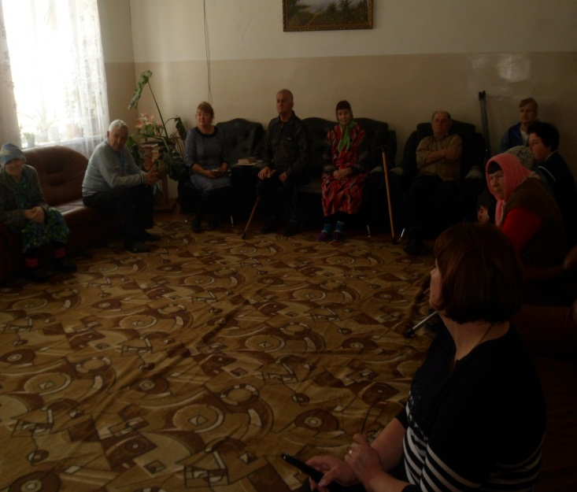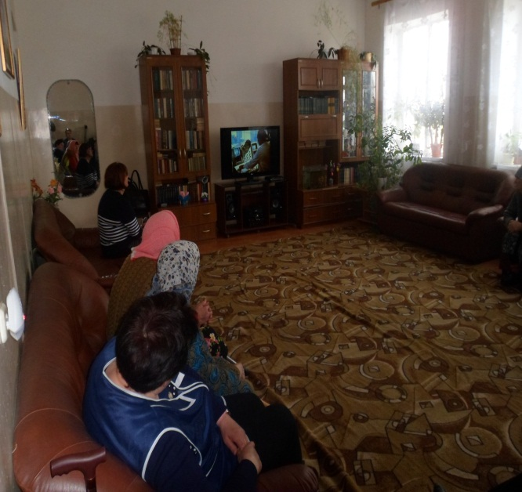

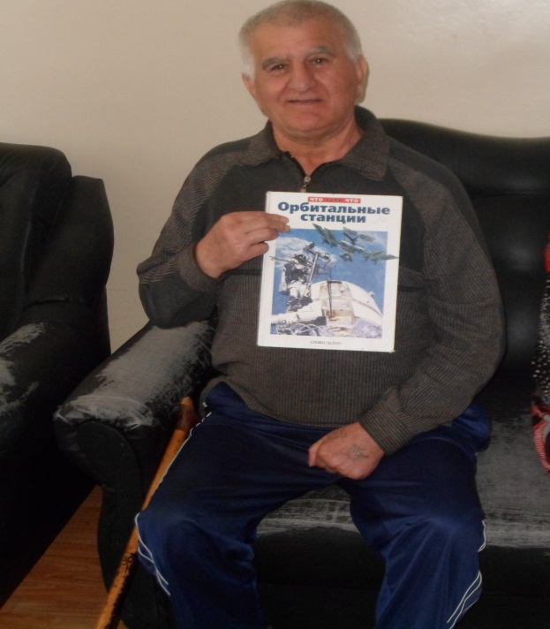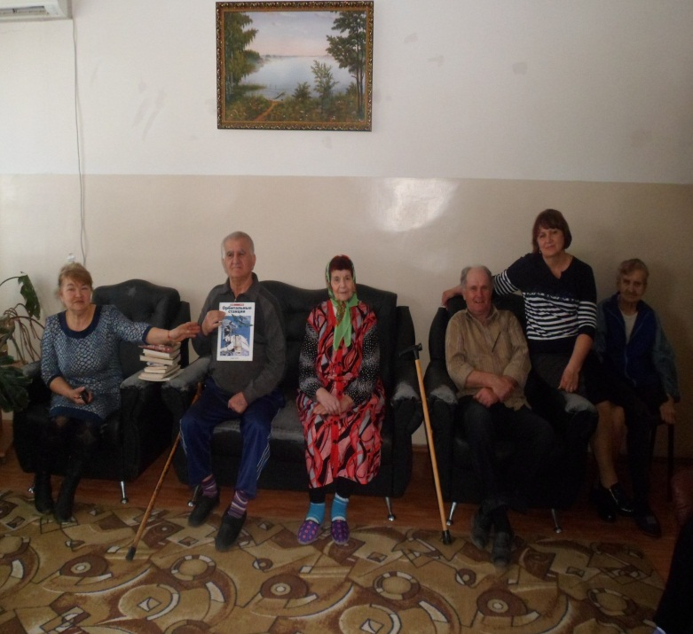
Совместно с учащимися Паршиковской школы проведена беседа, посвященная дню пионерии.
Мероприятие прошло в теплой дружеской обстановке, с огромным интересом ребята слушали рассказы А. Е. Щуцкой и П. Г. Ручкина о том, как их принимали в пионеры, вспомнили торжественную клятву, работники ДК повязали им пионерский галстук.
На мероприятии звучали стихи и песни, посвященные этому событию, демонстрация видеороликов.
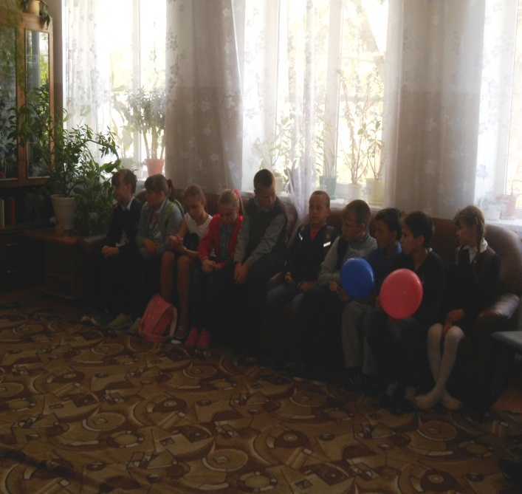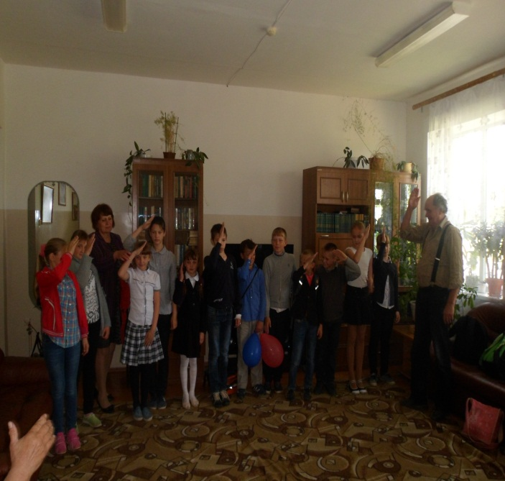
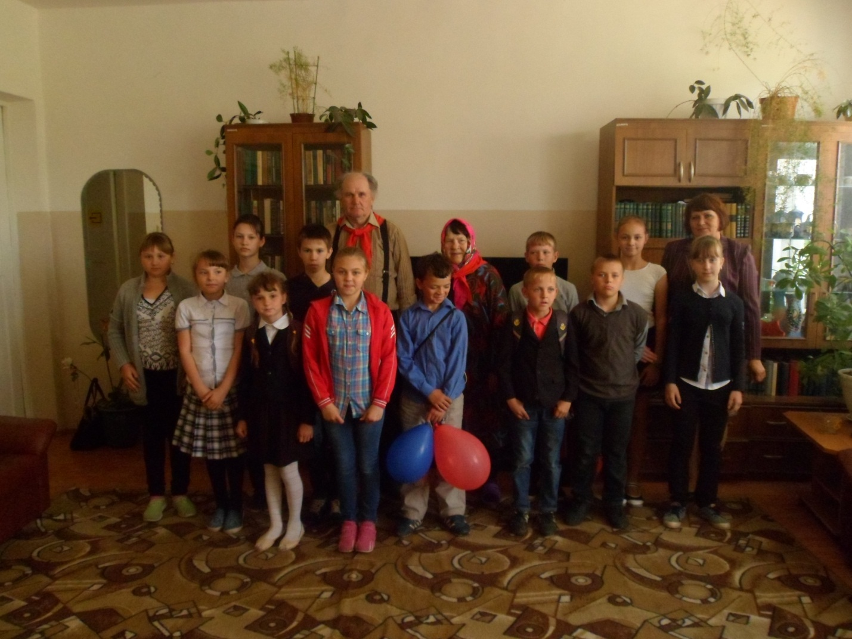
Ко дню памяти и скорби проведен час памяти: «И помнит мир спасённый…». Присутствующие слушали рассказы А.Е. Щуцкой, Н.И. Акулиничевой, делившихся воспоминаниями из своего детства, которое пришлось на годы войны. На мероприятии звучали стихи и песни военных лет, показаны кадры из документальных фильмов. Присутствующие почтили память павших воинов минутой молчания.

6 сентября распахнула свои двери литературно - музыкальная гостиная «Не даром помнит вся Россия», посвященная 205- летию Бородинского сражения. Был просмотрен видеоролик «Бородинское сражение», звучали стихи русских поэтов и песни, посвященные этому великому историческому событию.

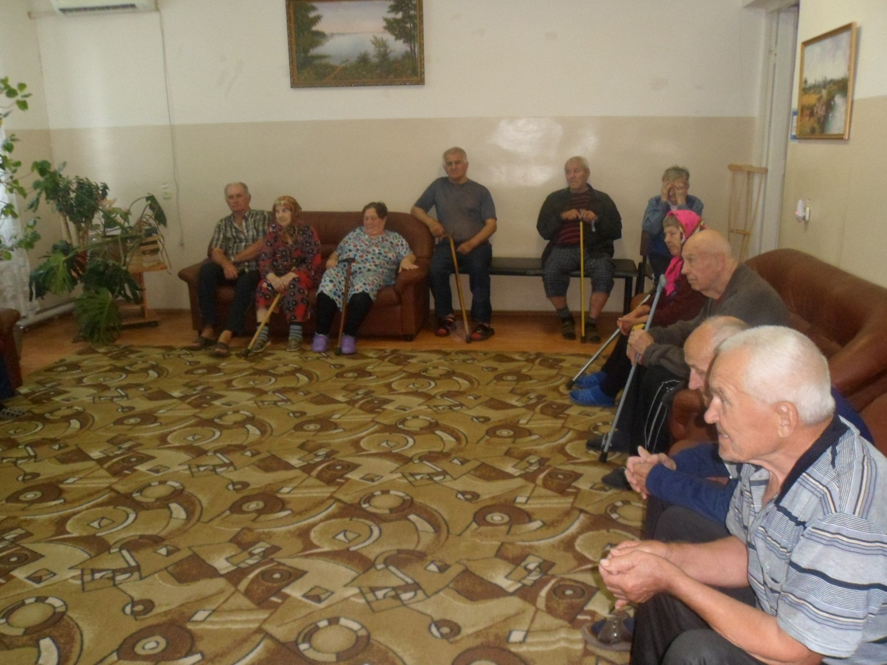
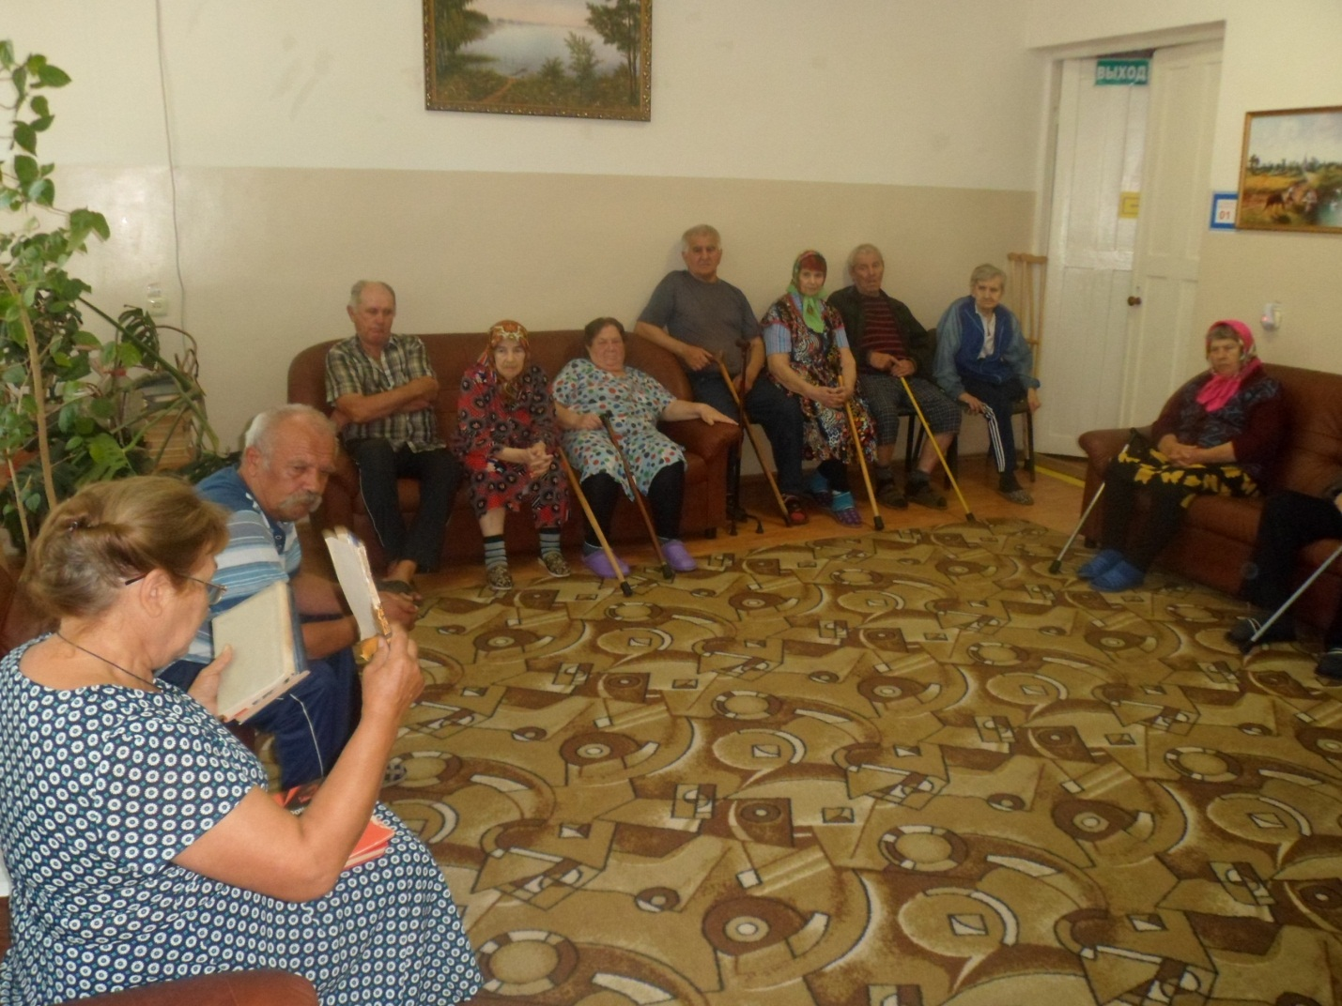

14 сентября проведена беседа «Самбекские высоты. Сохраним память вместе».
Пожилые люди с интересом слушали рассказ о годах оккупации, о том какой ценой добились наши войска крушения Миус - фронта. Тематическая полка «Кровь и слава Миуса» познакомила с документальными и художественными изданиями о Великой отечественной войне. А.Е. Щуцкая поделилась воспоминаниями своего детства, когда
ст. Ново-Цимлянская была аккупирована немцами. В заключении был показан документальный фильм о строительстве и открытии мемориала славы на Самбекских высотах. Все вместе спели песню «На безымянной высоте».
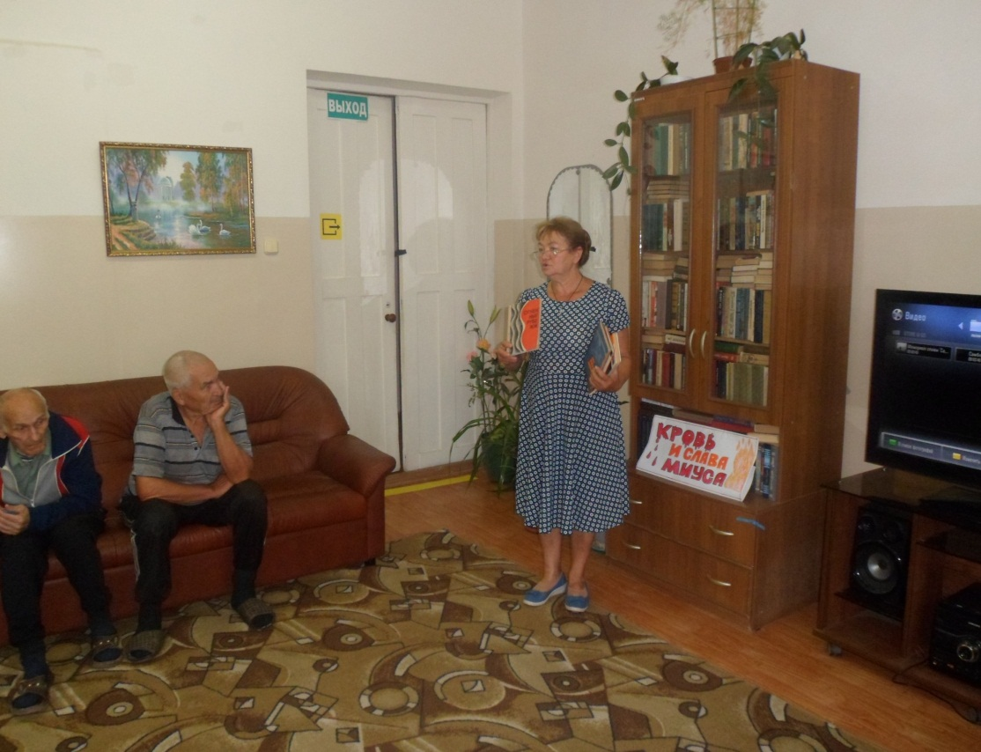
Исторический час "Там, вдали за рекой", прошедший 10 ноября, был посвящен 100-летию Великой Октябрьской революции. Ведущая рассказала о ключевых событиях, произошедших в 1917 году, о вождях мировой революции, о гражданской войне.
Для зрителей была показана презентация «1917 – Сто лет Октябрьской революции», все вместе спели песни времен гражданской войны: «Песня о Щорсе», «Тачанка», «Как родная меня мать провожала», «Там, вдали за рекой».
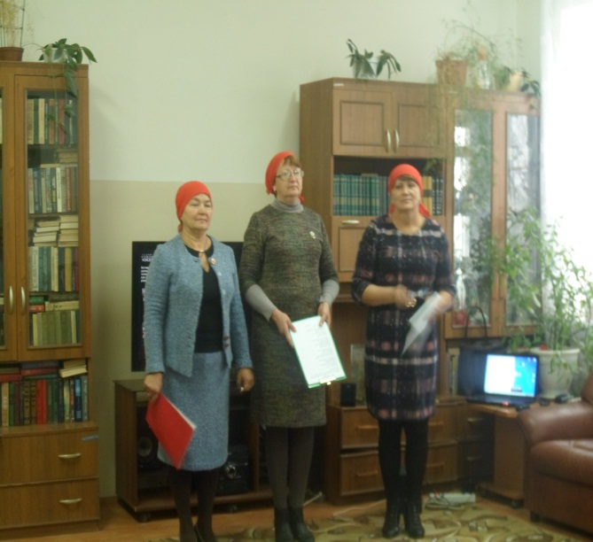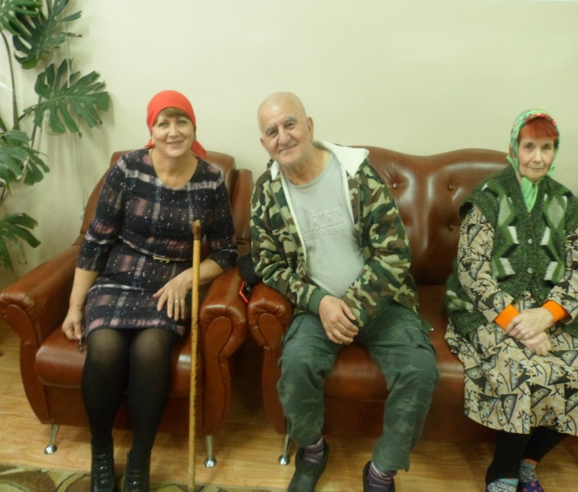
В течение года проводились индивидуальные беседы - знакомства, на которых узнавали что-то новое о каждом жителе СРО.

2. Библиотерапия.
Технология работы заключается в приобщении получателей социальных услуг к чтению книг, журналов, газет.
Благодаря договоренности с библиотекарем Паршиковской сельской библиотеки
Л.А. Парамоновой у жителей СРО появилась возможность постоянно читать. С учетом индивидуальных потребностей подбиралась литература, 2 раза в неделю происходил обмен периодической литературы и книг, готовились книжные выставки и обзор литературы.
За отчетный период в этом направлении были проведены следующие мероприятия:
Информационный час «Пушкинский день в России», беседа «Читаем книги о войне»,
беседа о жизни и творчестве В. М. Шукшина «Живет такой парень».
Культорганизатор Л. М. Мишкина рассказала об интересных фактах из биографии Василия Макаровича, присутствующие посмотрели документальные видеоролики и кадры из кинофильмов «Печки-лавочки», «Калина красная». Библиотекарь Л.А. Парамонова прочитала рассказ «Микроскоп», «Мой зять украл машину дров». Проживающий в СРО Кудрин С.А., который является земляком В.М. Шукшина, рассказал о том, как празднуются дни Шукшина у него на родине.
Затем все присутствующие исполнили песни из кинофильмов В.М. Шукшина - «Калина красная», «Миленький ты мой», «Восемнадцать лет». Закончилась беседа видеоклипом Сергея Любавина «Памяти Василия Шукшина».
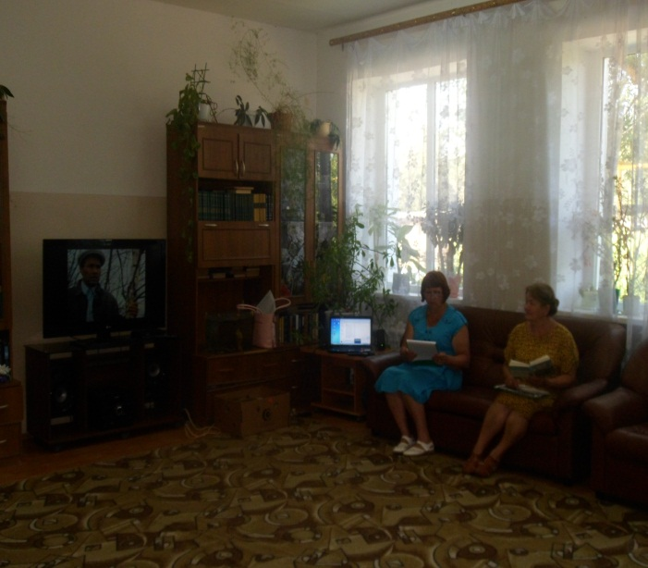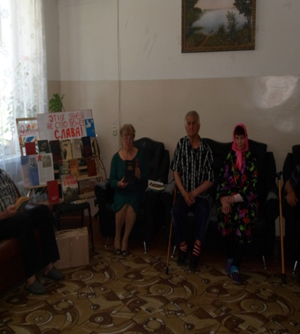
20 декабря с жителями СРО проведена беседа – обзор «Донские прозаики», посвященная творчеству нашего земляка А. Калинина.
Л. Мишкина рассказала о биографии автора, присутствующим был показан видеофильм
« Писатели России. Анатолий Калинин», «Песнь Будулая».
Библиотекарь Л.А. Парамонова подготовила книжную выставку «Край родной в стихах и прозе», на которой были представлены произведения донских поэтов и прозаиков
Е. Савельева «Древняя история казачества», Л.Г. Степаненко «Степные загадки»,
А.П. Кашкаров «Казаки», В. Богачева «Хмельная степь», Е. Кучеров «Казачий городок».
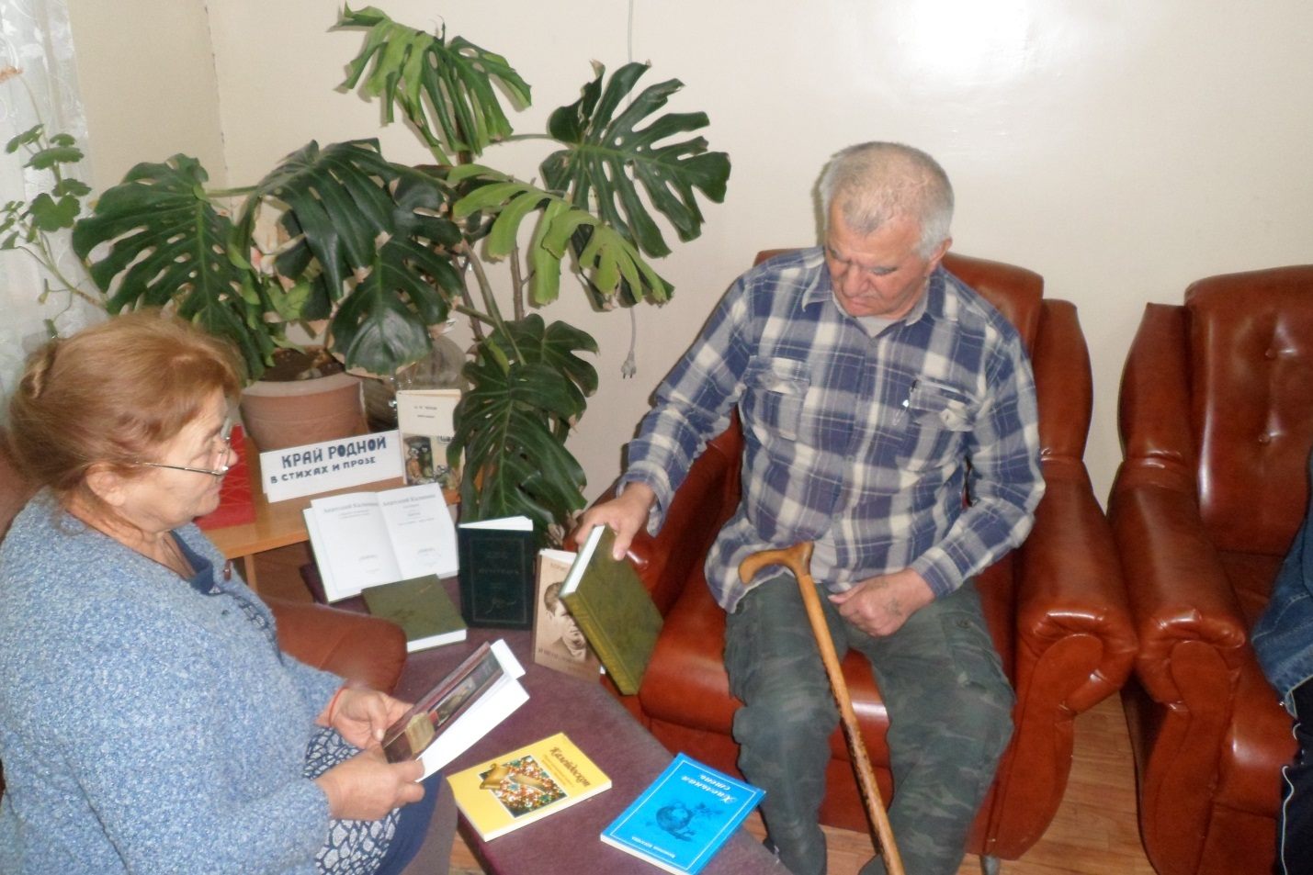

3. Гарденотерапия.
Технология работы заключается в приобщении получателей социальных услуг к работе с растениями (уходом за комнатными цветами, озеленении территории), животными, что благотворно влияет на физическое и психологическое состояние человека. В ходе работы тренируется мелкая моторика рук, возвращается их ловкость, разрабатываются мелкие суставы. Форма работы в рамках гарденотерапии – групповая.
В этом направлении проведены следующие беседы: «Поговорим о цветах»,
«Лекарственные растения степного края».
Жители СРО помогают активно в благоустройстве приусадебного участка: посадка цветов, полив грядок, помогают в прополке огорода и цветов, в обрезке деревьев, сборе урожая, также ухаживают за комнатными растениями. Ухаживают за домашними животными- кошками.
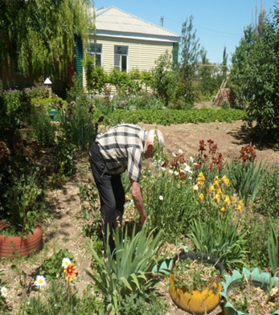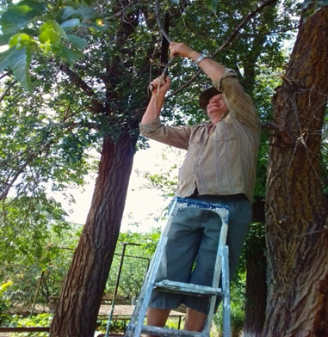
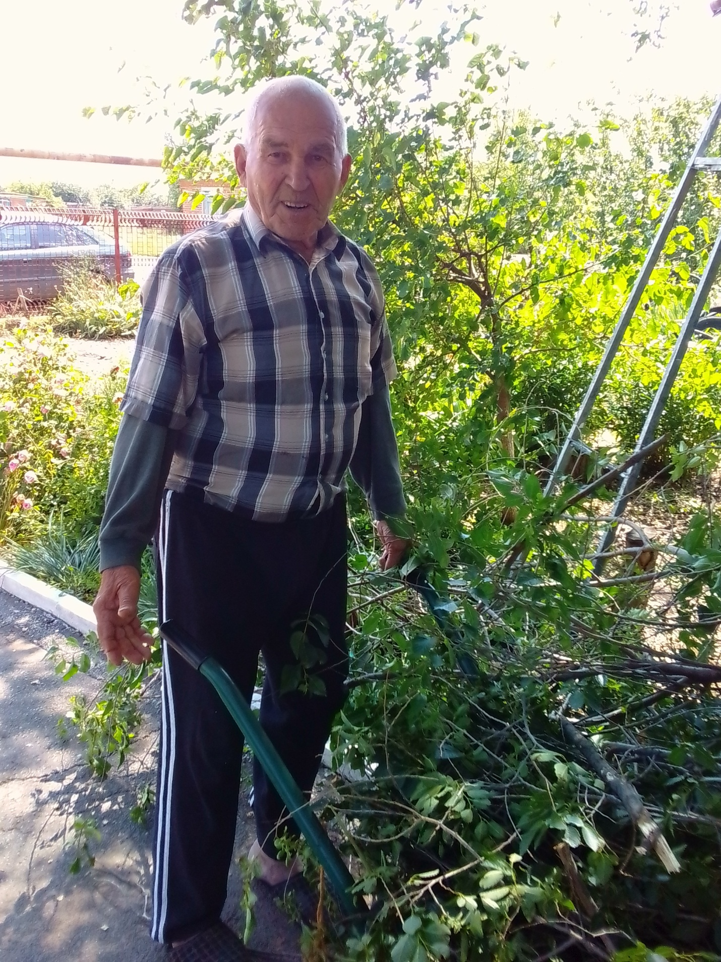

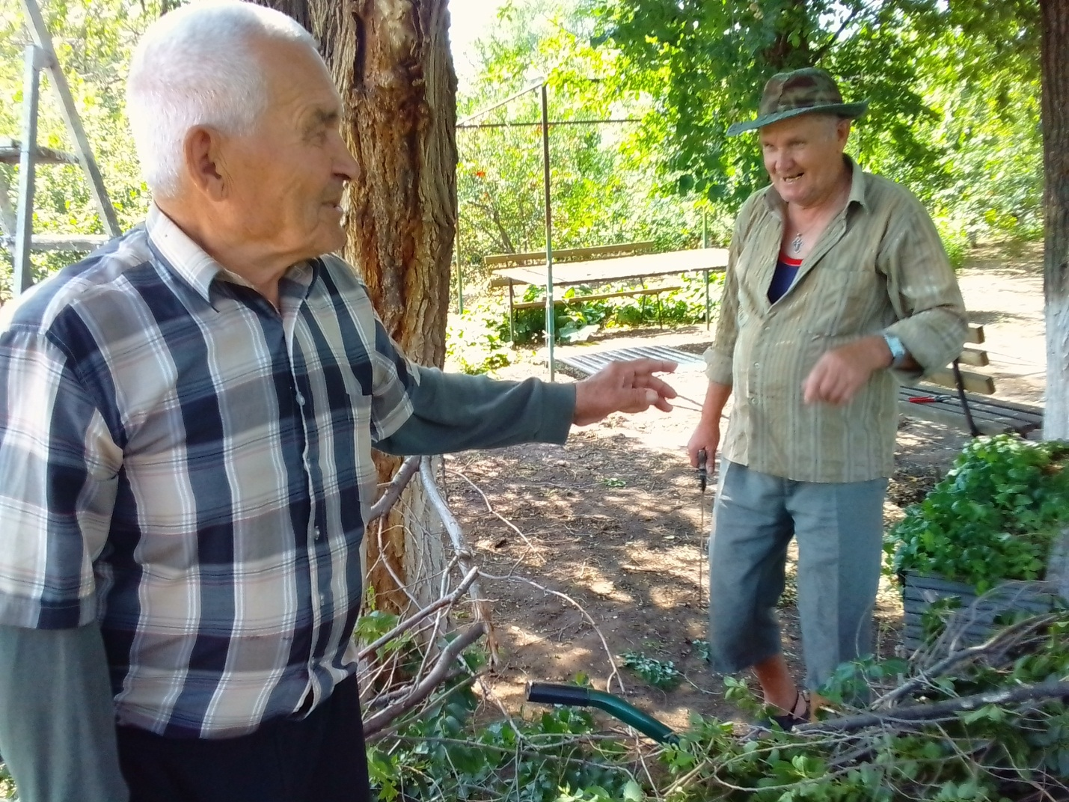

4. Кинотерапия.
Технология работы заключается в участии получателей социальных услуг в просмотре кинокартин с их последующим групповым обсуждением.
За отчетный год, учитывая пожелания жителей СРО, был организован просмотр документальных и художественных фильмов «Донская повесть», «Тихий дон», «Поднятая целина», «Славный малый», «Брестская крепость», «Казаки», «Спартак», боевика с участием Джеки Чана, «М.А. Шолохов», и многие другие. Также были показаны мультфильмы: «Как дед с бабкой Пасху отмечали», по сказкам А.С. Пушкина «Золотой петушок», «Царь Салтан» и т.д.
Показаны различные видео - презентация и документальные фильмы.
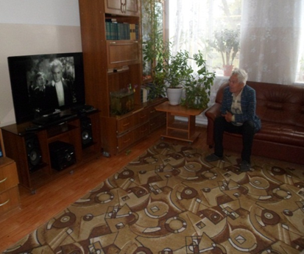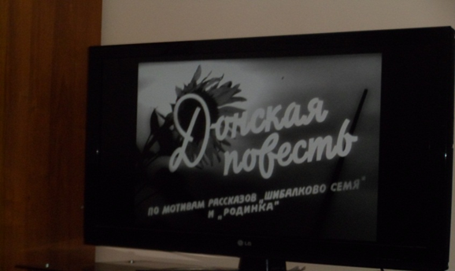

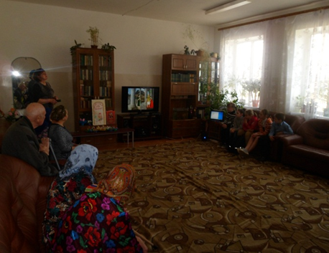

5. Арт - терапия.
Технология заключается в оказании помощи получателей социальных услуг в реализации имеющих талантов, навыков и интересов в прикладном творчестве, восстановление утраченных навыков (занятия по подгруппам); развитие мелкой моторики кистей рук: вязание, изготовление поделок из бумаги, дерева; игры на развитие мышления: русское лото, шашки, шахматы; домино.
За отчетный период были проведены мастер - классы по изготовлению поздравительных открыток к празднику Защитника Отечества для мужчин, корзинок для пасхальных яиц, композиций из цветов и овощей: «Спас яблочко припас», «Золотая осень».
В этом году для отдыха пожилых людей, на приусадебном участке была построена крытая летняя беседка, в которой с удовольствием отдыхают, читают, играют в шашки, лото и домино жители СРО.
С помощью С. А. Кудрина, Е.П. Солощенко, П.Г. Ручкина были покрашены уличные лавочки, лестничные перила, ступеньки порога. Осенью мужчины помогали в выпиливании сухих веток на участке, покосе и уборке сухой травы.
Л.В. Новомлинцева и Н.И. Акулиничева любят вязать, Е.П. Солощенко изготовил небольшие стульчики, П.Г. Ручкин помогает в установке и ремонте мебели.
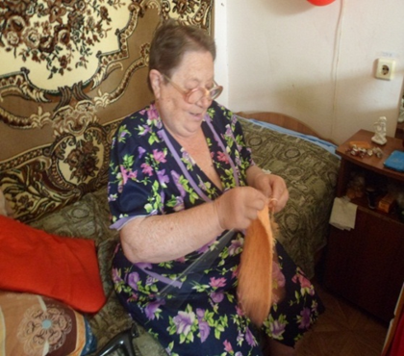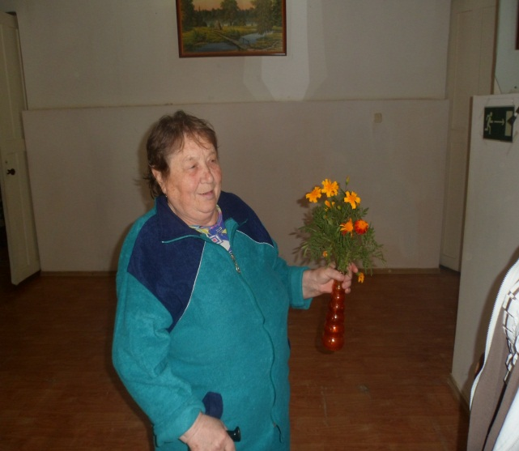

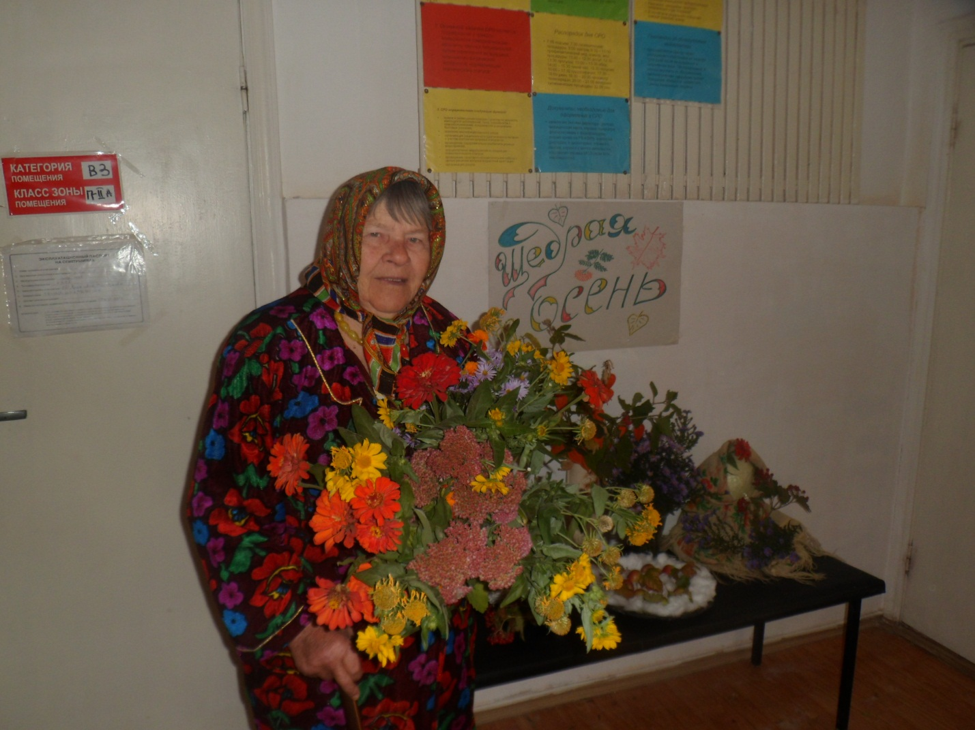

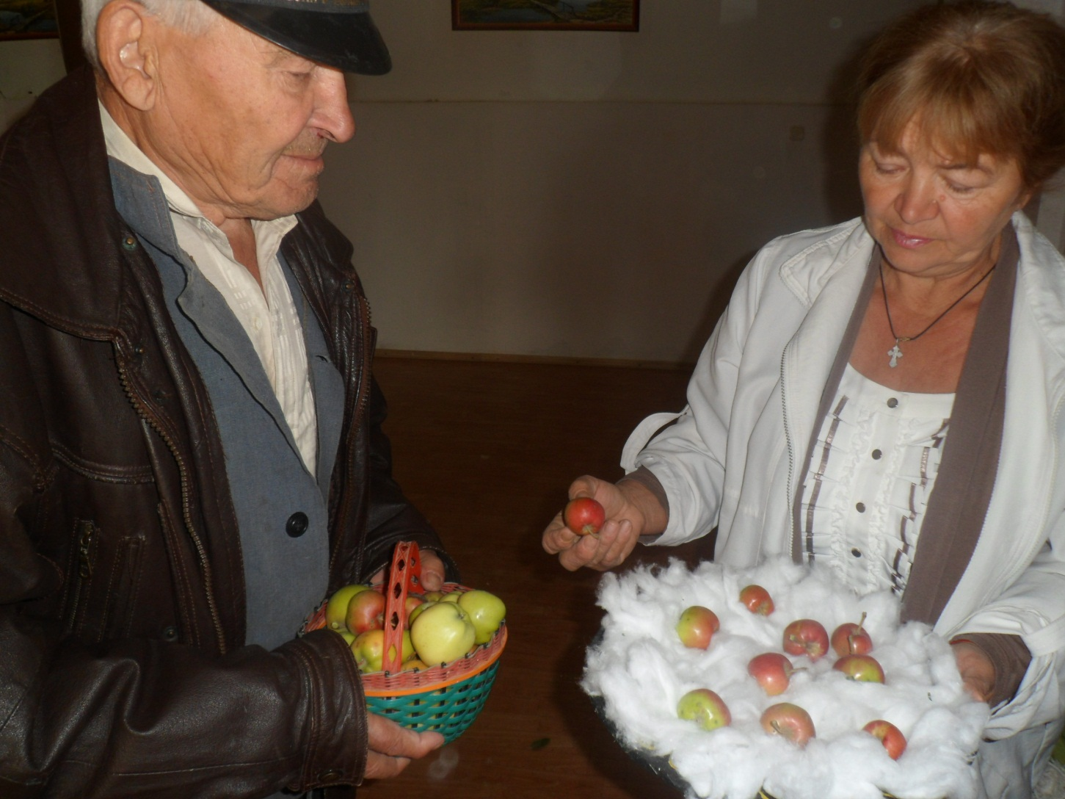
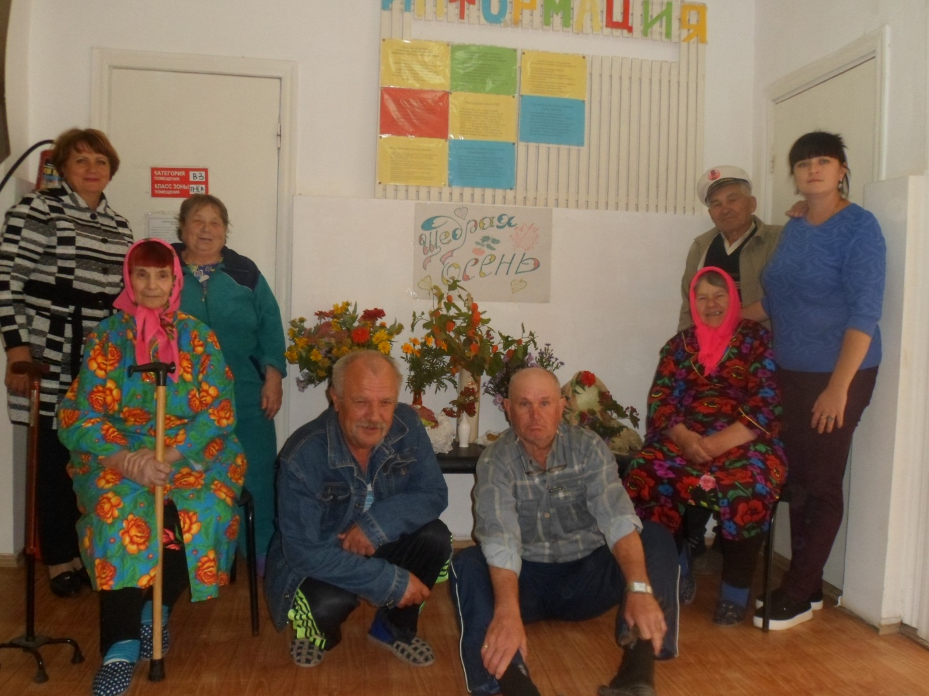

6. Клубная работа.
Технология заключалась в организации культ организатором и социальными работниками досуга в общении. С участниками проводились тематические беседы, вечера отдыха и культурно - развлекательные мероприятия, встречи с интересными людьми, проведение праздничных мероприятий, поздравление членов клуба с памятными датами, с днями рождения.
Форма работы – групповая.
В рамках проекта проводились поэтические вечера: тематика встреч посвящена поэзии военных лет, женской поэзии, поэтам – классикам, современной поэзии: «Все начинается с любви», «Читаем Есенина», «Белый, синий, красный цвет символ славы и побед», «Улыбка ласковая мамы!», «Здравствуй, Зимушка-зима!»,
Литературно-музыкальные гостиные: «Мир на всей планете», «Песни на войне»,
«Мой дом – Россия!», музыкальные вечера, посвященные творчеству Э.С. Пьехи «С песней по жизни» и С.М. Ротару «А музыка звучит», «В рябиновом саду» посвященной творчеству поэтессы – песенницы Л.А. Рубальской, «Недаром помнит вся Россия», посвященная 205 лет Бородинскому сражению, праздничная программа: «Какие наши годы!»,«90 лет со дня рождения Э.А. Рязанова (1927-2015), российского режиссера, сценариста, поэта», тематический исторический час и слайд-презентация "Там, вдали, за рекой", праздничный концерт «Новый год шагает по планете»
В течение года проводились визиты-поздравления с днем рождения пожилых жителей СРО «Подарим лучики добра. В честь виновников торжества звучали слова поздравлений и песни, каждому был вручен сладкий подарок, цветы, воздушные шары.

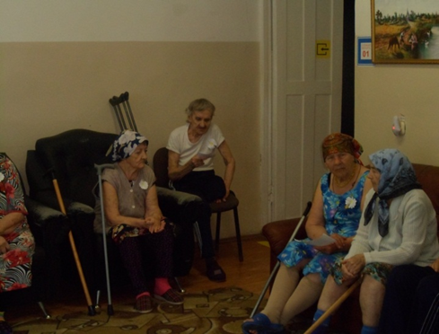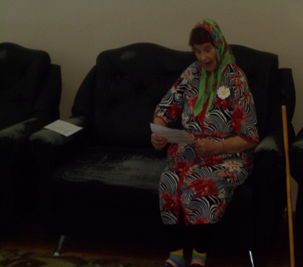

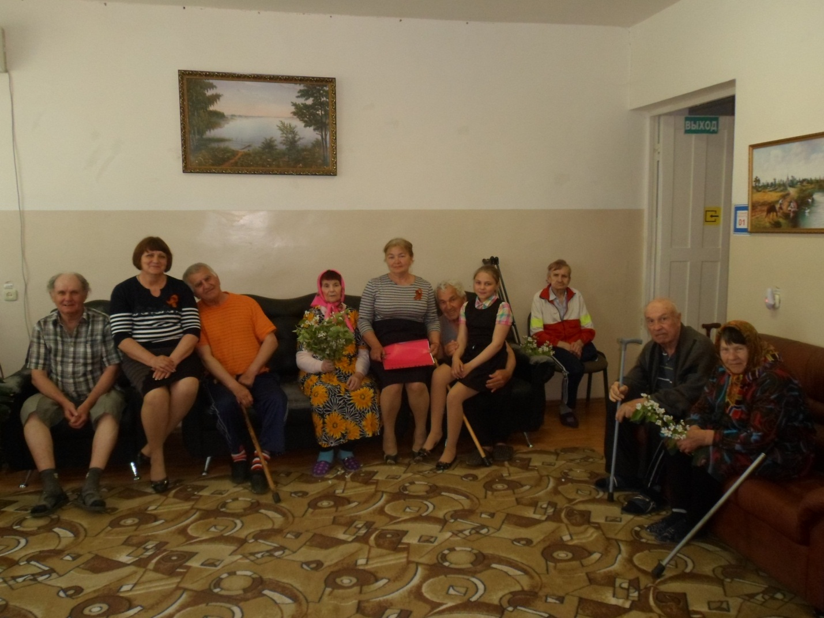

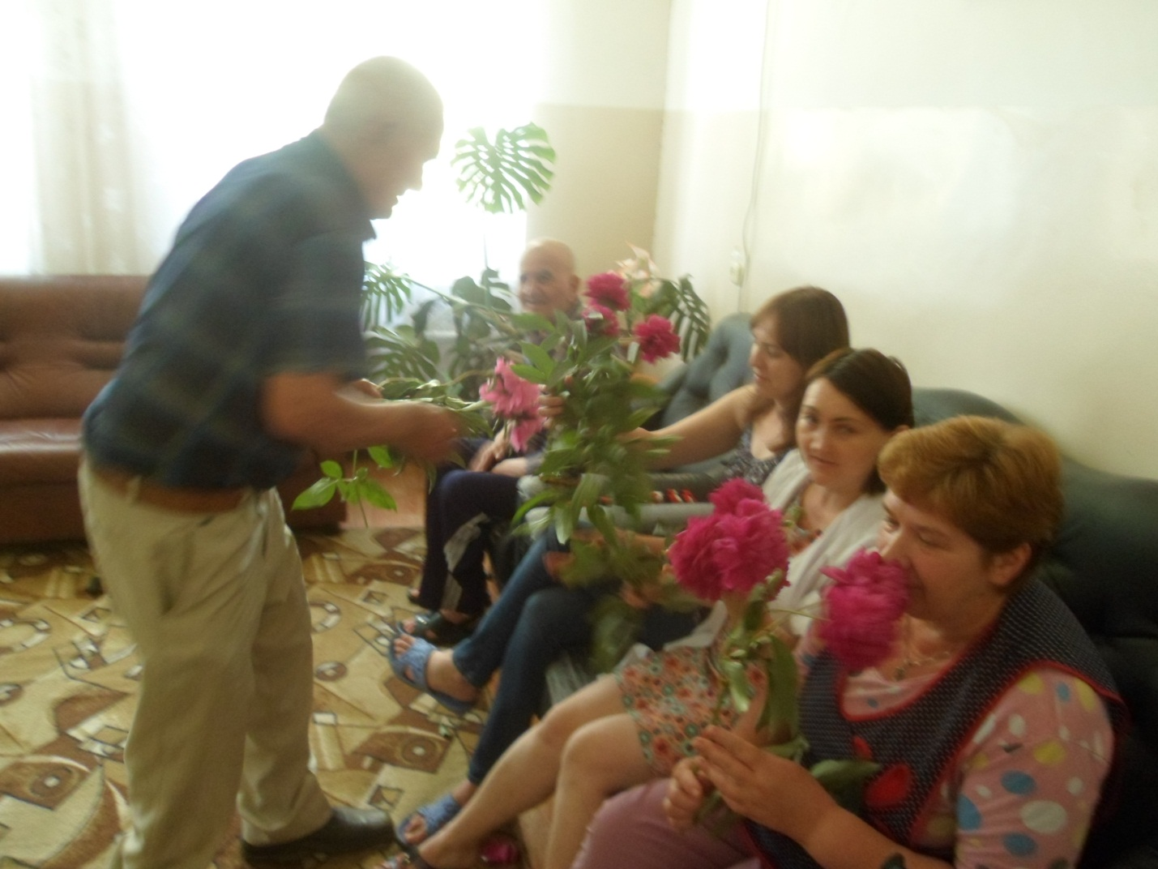

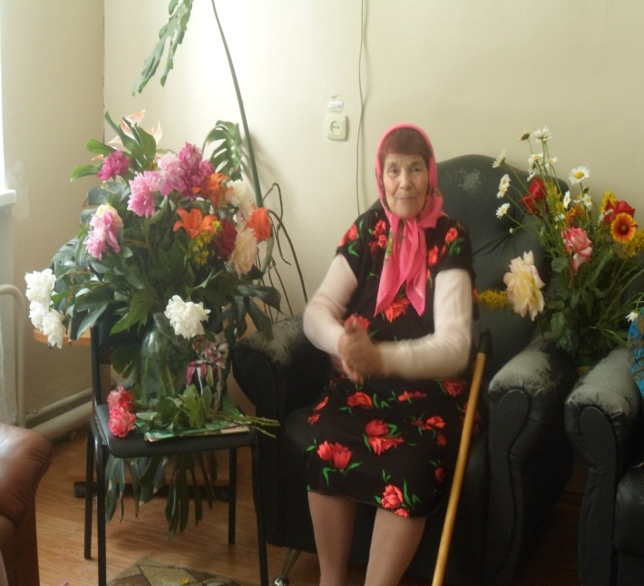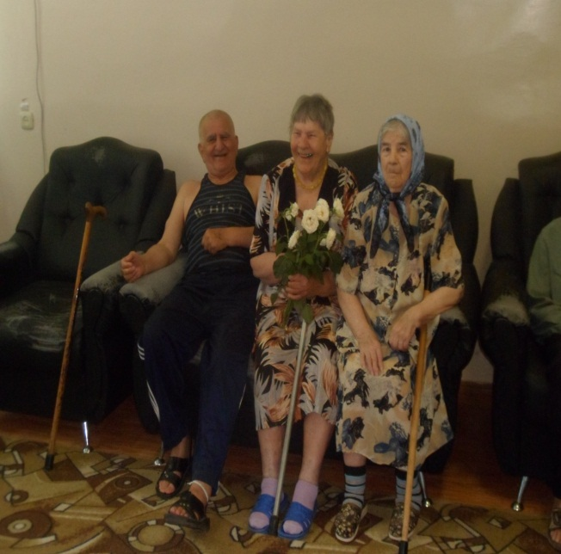

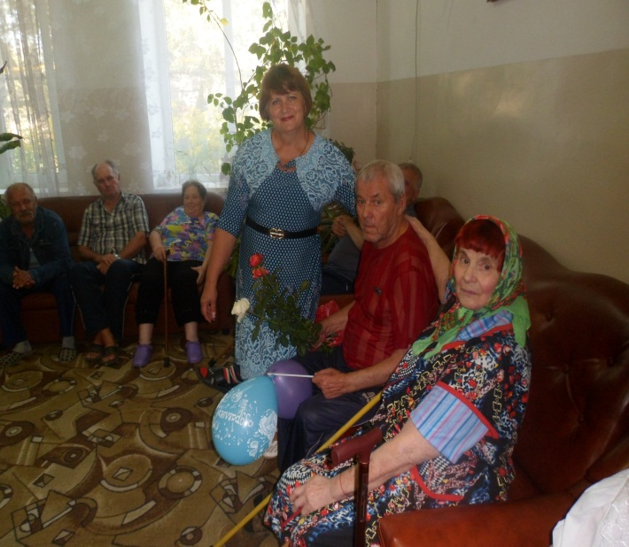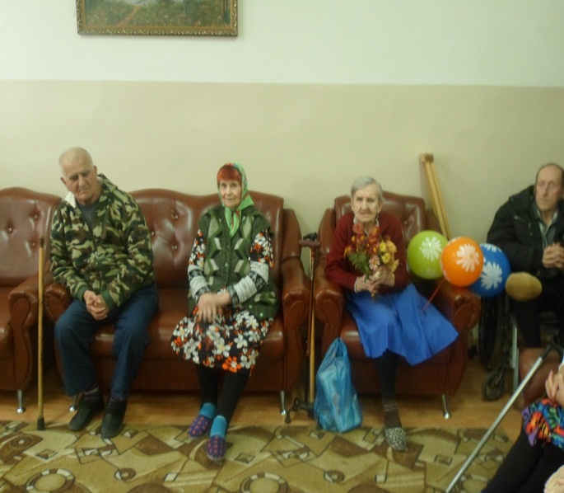

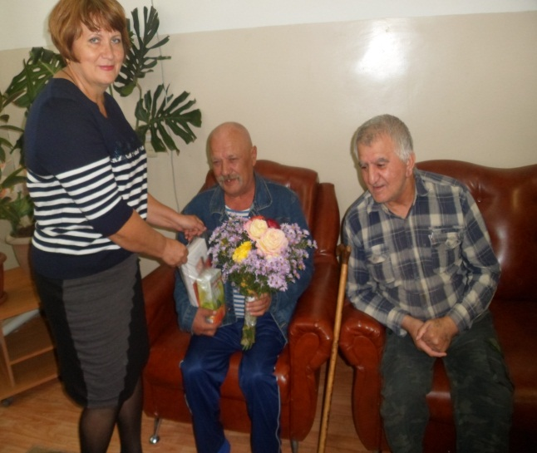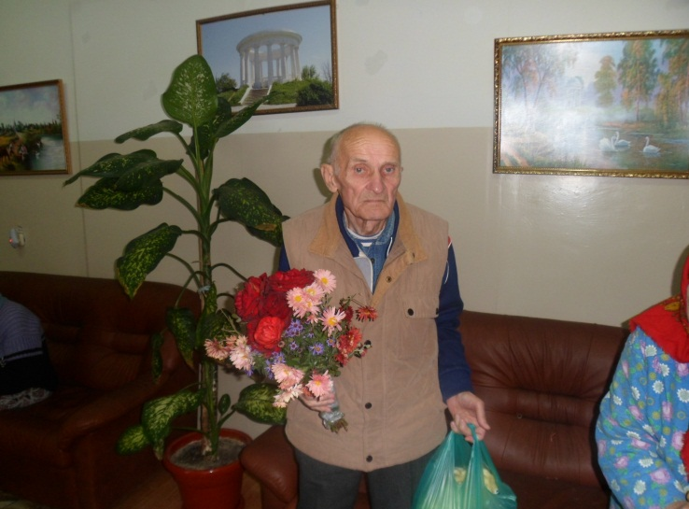

7. Теосоциореабилитация.
Технология заключается в групповых беседах получателей социальных услуг со священнослужителями на церковные и культурологические темы, расширение кругозора, удовлетворенность в духовных потребностях, преодоление внутренних проблем, обретение душевного покоя, несмотря на тяжелые обстоятельства жизни и болезни, знакомстве с обрядовой стороной церковной жизни, правилами поведения в церкви, изучение иконописи.
За отчетный период с жителями СРО были концертные программы «Пасху радостно встречаем!» Для жителей СРО прозвучали песни и стихи о Пасхе, показана презентация «Светлое Христово Воскресенье ПАСХА». Учащиеся вручили каждому, кто присутствовал в зале, подарки – корзиночки с яйцами и куличами. Лежачим больным ребята разнесли подарки по комнатам.
Проведен праздник «Троица», беседа «День Петра и Февронии», в августе жители СРО отметили православные праздники «К нам Медовый СПАС идет», Преображение Господне, в октябре «Покровские посиделки», праздник Казанской Божьей матери.
По просьбе пожилых жителей СРО благодаря договоренности с церковью Святого Пантейлимона раз в квартал на церковные праздники для проведения службы приезжает протоирей Константин.

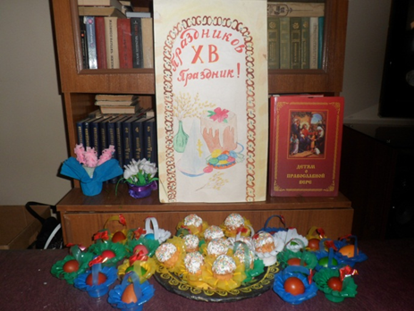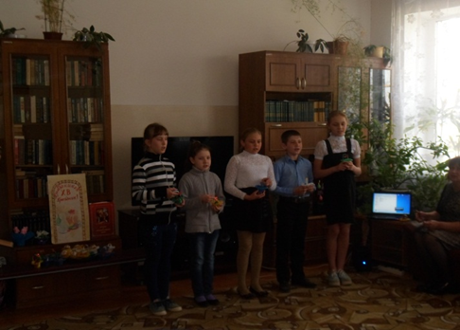

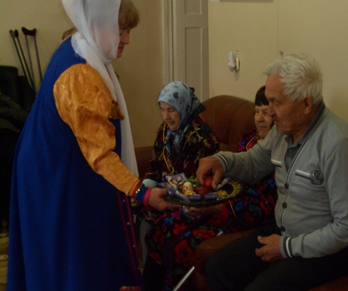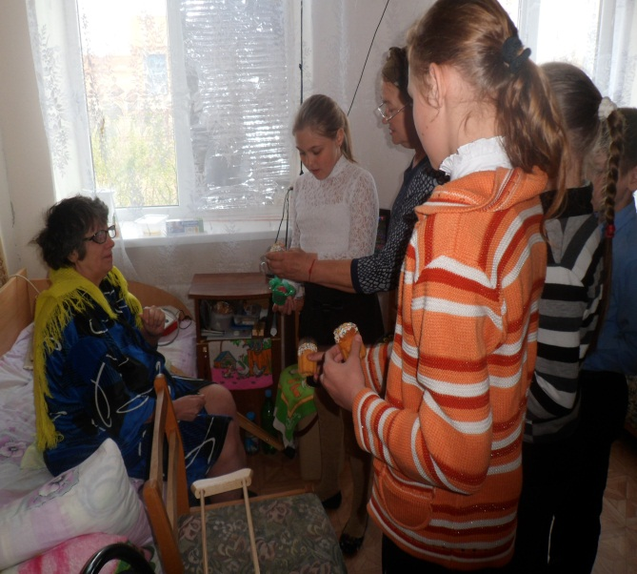

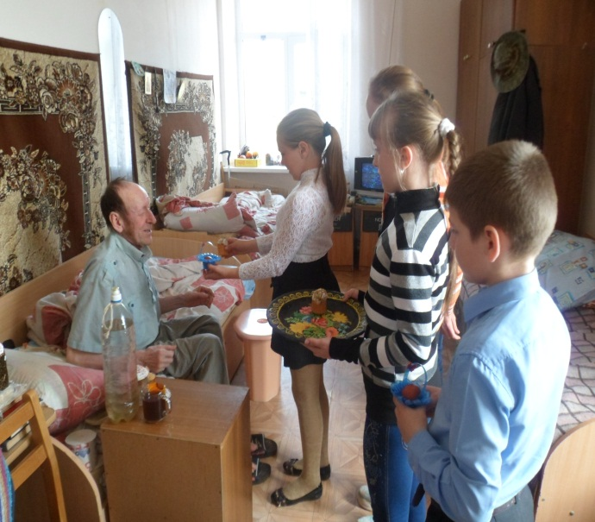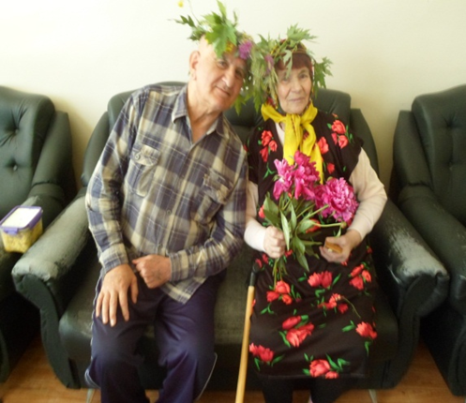

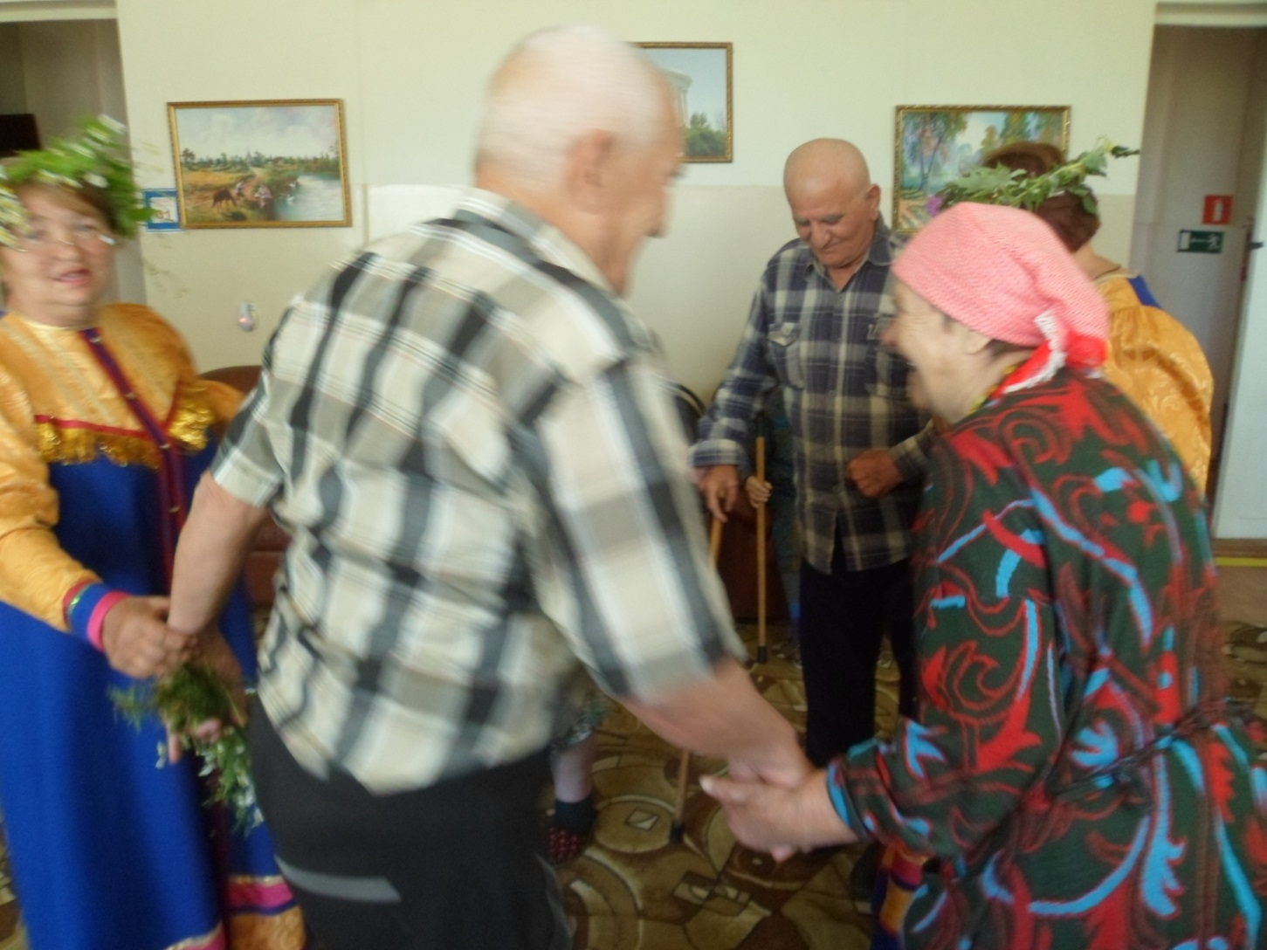

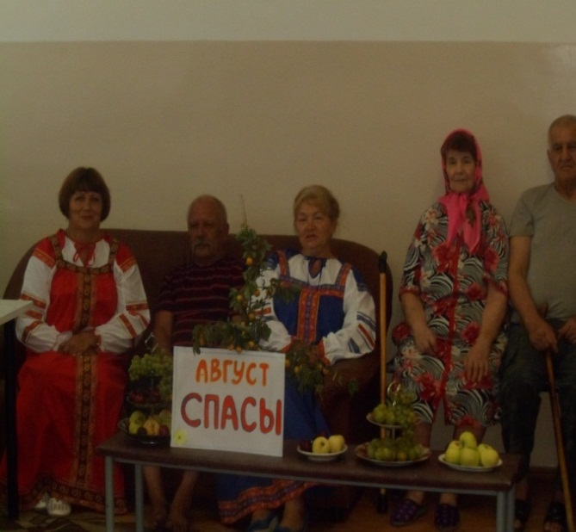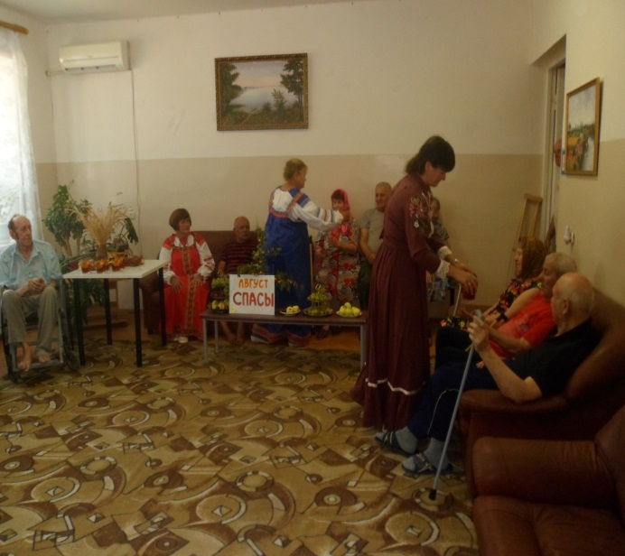

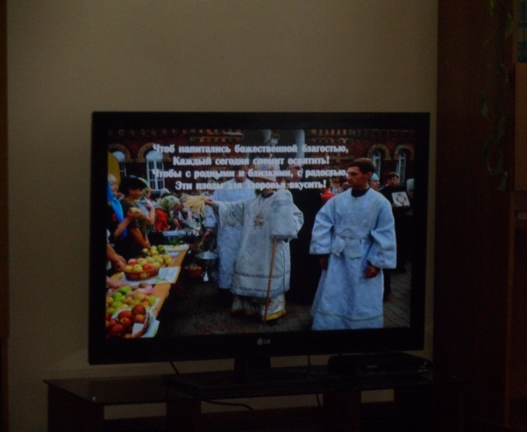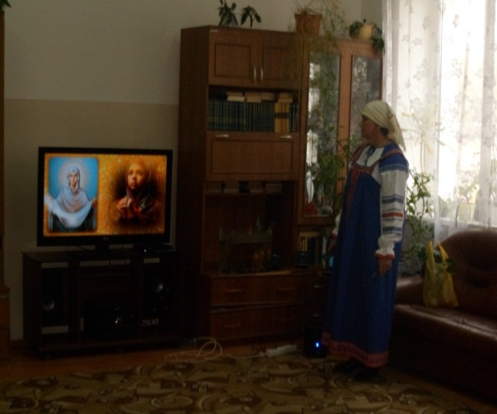

8. Школа активного долголетия.
Технология заключается в проведении занятий по следующим направлениям: обучение практическим навыкам, снижение негативных последствий гиподинамии, ознакомление с особенностями питания и двигательным режимом в пожилом возрасте, обучение практическим навыкам самопомощи, повышение грамотности получателей социальных услуг в вопросах здорового образа жизни, создание условий для активного долголетия.
Положительный эффект применяемой технологии заключается в формировании установок на здоровый образ жизни, сохранение и укрепление психологического здоровья и эмоционального благополучия.
Форма работы в рамках активного долголетия – групповая.
Групповая форма работы осуществляется в виде бесед: о вреде курения, злоупотребление алкоголя, профилактики сердечно сосудистых заболеваний, желудочно-кишечных инфекций, о соблюдении правил личной гигиены, о соблюдении режима дня и т.д.
К всемирному дню здоровья проведен обзор газеты «ЗОЖ»: «Здоровый образ жизни», «Народные рецепты здоровья», беседа о вреде курения, о пользе утренней зарядке, о личной гигиене, о сердечно сосудистых заболеваниях «Работа живой машины».
Проведен шашечный турнир «Черное и белое».
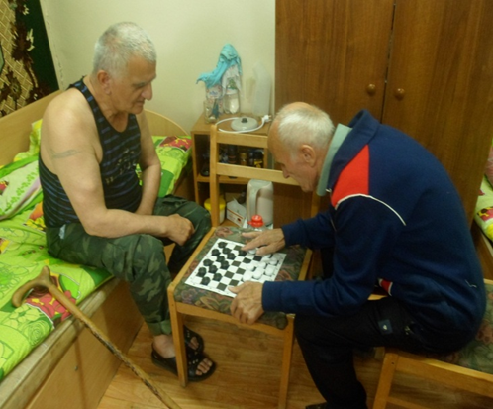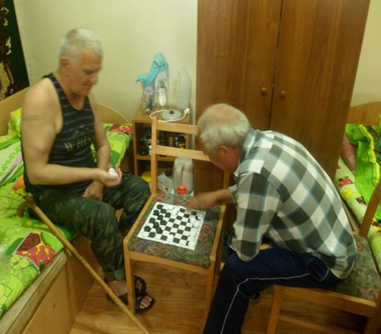

9. Проведение культурно - массовых мероприятий.
Технология заключается в благотворном воздействии на психоэмоциональное состояние получателей социальных услуг атмосферой праздника и широким кругом общения. В рамках технологии получатели социальных услуг привлекаются к участию в коллективных празднованиях религиозных и светских праздников, памятных и социально значимых дат, дней рождений получателей социальных услуг. К участию в данных мероприятиях привлекаются художественные коллективы (взрослые и детские) сторонних организаций, что расширяет круг общения получателей социальных услуг.

9 апреля состоялся час памяти, посвящённый 30-летию со дня гибели в Афганистане нашего земляка Алексея Куркина, который прошёл при участии Совета ветеранов МСП, членов КПРФ г. Цимлянск, учащихся Паршиковской средней школы, работников ДК и библиотеки хутора Паршиков.
В программе мероприятия: воспоминания, стихи и песни о Афганистане. Участники встречи почтили память героя минутой молчания. Школьники побелили ствол яблоньки, посаженной 5 лет назад в честь Алексея Куркина.
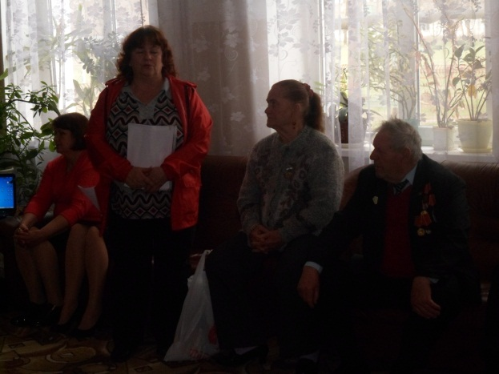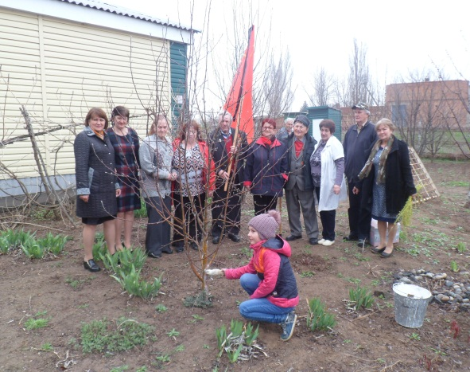
Частыми гостями в СРО стали участники художественной самодеятельности Паршиковского СДК.
Так за отчетный период были подготовлены и показаны музыкальная программа: «Песни на войне», «Песни нашей молодости», «Мой дом – Россия!», ко дню пожилого человека «Нам года не беда, коль душа молода», поздравления с днем рождения жителей СРО.
С концертной программой к жителям СРО приезжали вокальный ансамбль из КДЦ «Комсомолец», хор ветеранов районного дома культуры, которых очень тепло принимали пожилые люди.

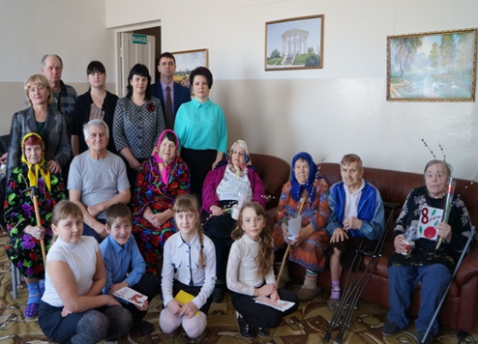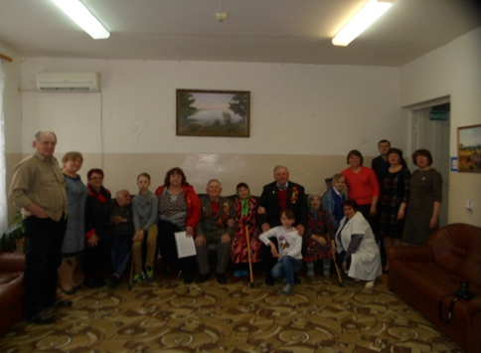

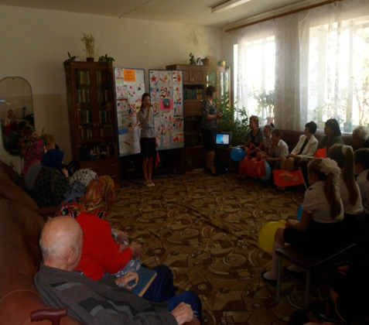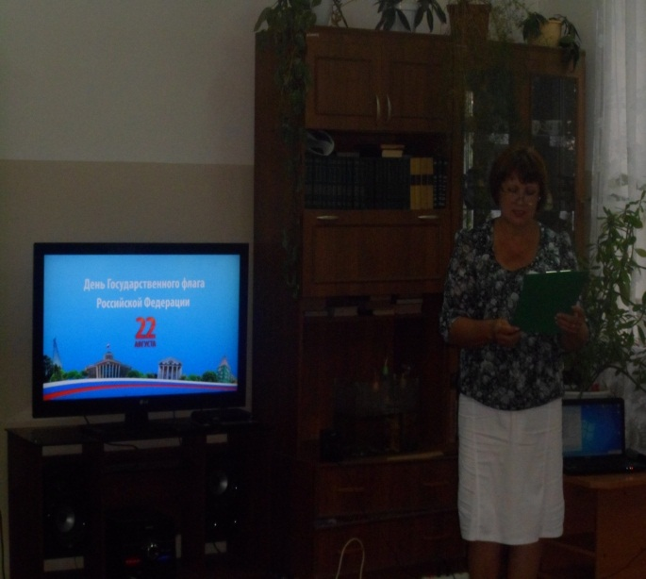

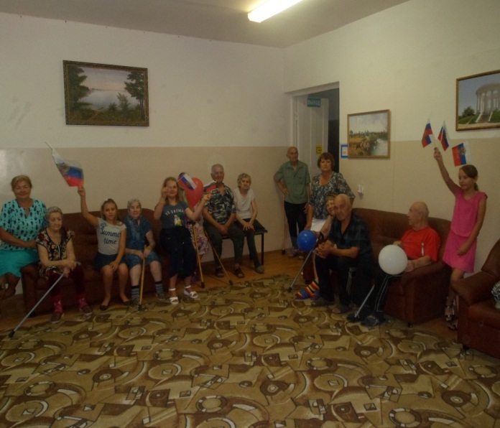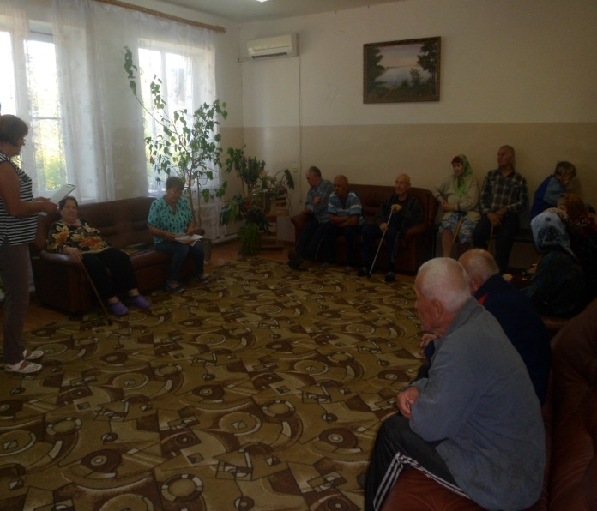

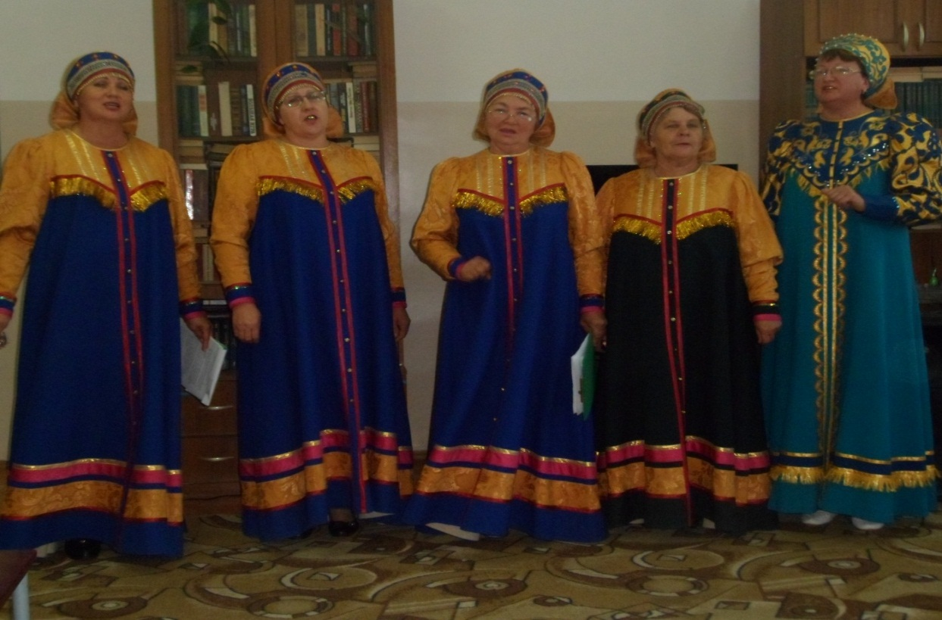

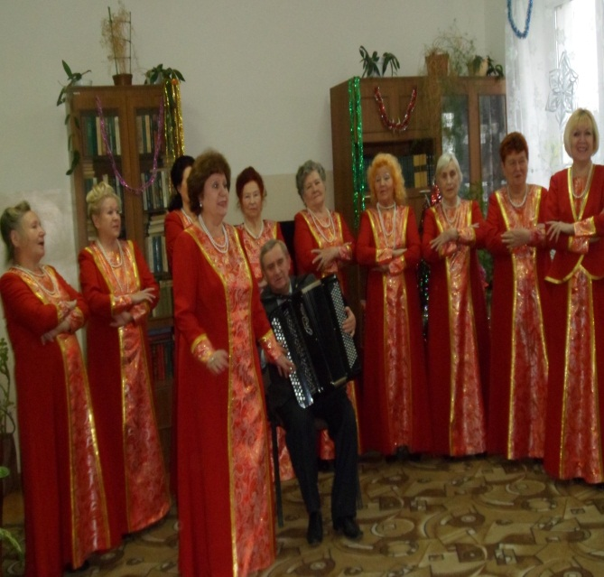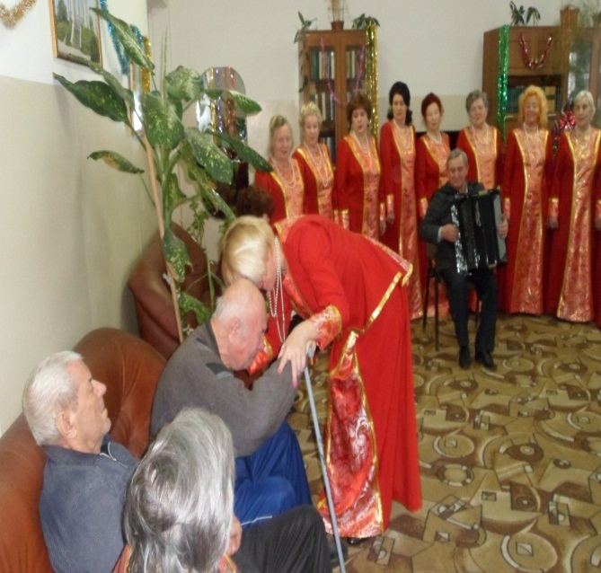

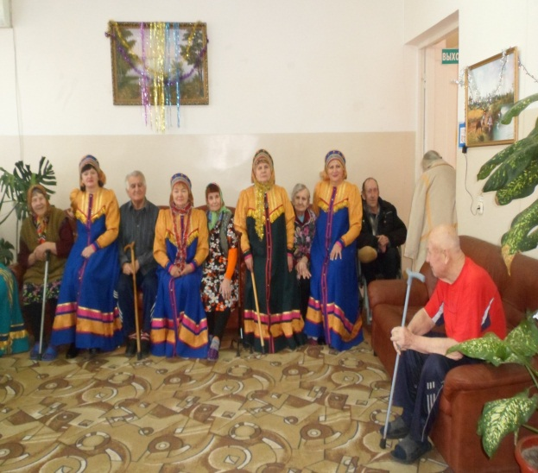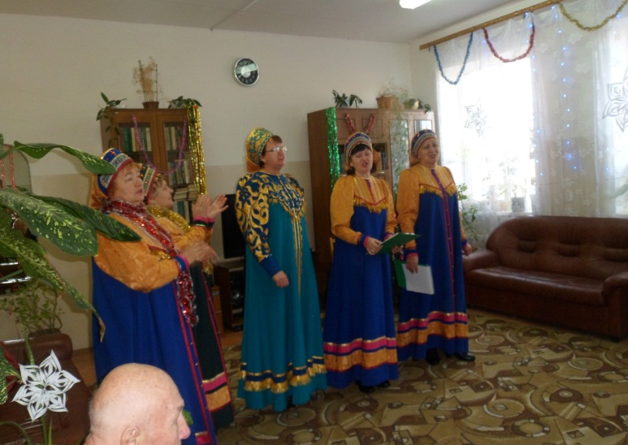

Культ организатор Л.М. Мишкина

